

FACULTAD DE
INGENIERÍA

CARRERA DE INGENIERÍA DE SISTEMAS COMPUTACIONALES

Autores:
Rodriguez Ordoñez Ronald Efran

Curso:
TÉCNICAS DE PROGRAM.ORIE. OBJ
Docente:
MARTIN EDUARDO TORRES RODRIGUEZ
Lima – Perú
2025

INDICES

CONTENIDO
INDICES 1
1. Introducción 3
2. Caso 1 – Biblioteca Virtual 3
3. Caso 2 – Gestión de Estudiantes 5
4. Caso 3 – Sistema de Ventas en Línea 7
5. Conclusiones Generales del Trabajo 10

1. Introducción
En este trabajo se desarrollaron tres casos aplicando conceptos fundamentales de la Programación Orientada a Objetos: encapsulamiento, sobrecarga, herencia, polimorfismo, interfaces, colecciones y manejo de excepciones.
Cada caso incluye la implementación en Java, su respectivo análisis técnico y los diagramas UML solicitados.

2. Caso 1 – Biblioteca Virtual
2.1 Descripción del Caso
Este caso plantea el registro de libros y autores dentro de una biblioteca virtual universitaria. El sistema debe permitir crear objetos que representen autores y libros, almacenando información esencial como título, año y autor responsable. Los criterios de aceptacion son que el registro de un libro no puede realizarse si el título está vacío, por lo que debe implementarse una validación o manejo de excepciones. El sistema debe ser flexible y permitir registrar libros con o sin ISBN mediante el uso de sobrecarga de constructores. Finalmente, el sistema debe mostrar la información registrada de forma ordenada para facilitar su consulta.
2.2 Diseño de Clases
- Clase Autor: Es la persona que escribio el libro. Sus atributos principales son el nombre y la nacionalidad, ambos encapsulados como privados. Tiene un constructor principal que inicializa ambos valores y un constructor alternativo para asignar solo el nombre. Los métodos incluyen getters y setters para acceso controlado, además de un toString() que facilita mostrar la información del autor dentro de la descripción del libro.
- Clase Libro: Tiene título, autor, año de publicación y un ISBN opcional. Implementa dos constructores sobrecargados: uno completo que incluye el ISBN, y otro que permite registrar libros sin ISBN. La clase valida que el título no sea nulo ni vacío mediante el setter, lanzando una excepción en caso de que la entrada sea inválida. Además, incluye un método mostrarInfo() para imprimir de forma clara toda la información del libro en la consola.
2.3 Código Implementado
Clase Autor:
package biblioteca;

public class Autor {

private String nombre;
private String nacionalidad;

public Autor(String nombre, String nacionalidad) {
this.nombre = nombre;
this.nacionalidad = nacionalidad;
}

public Autor(String nombre) {
this(nombre, "Desconocida");
}

public String getNombre() {
return nombre;
}

public void setNombre(String nombre) {
this.nombre = nombre;
}

public String getNacionalidad() {
return nacionalidad;
}

public void setNacionalidad(String nacionalidad) {
this.nacionalidad = nacionalidad;
}

@Override
public String toString() {
return nombre + " (" + nacionalidad + ")";
}
}
Clase Libro:
package biblioteca;
public class Libro {

private String titulo;
private Autor autor;
private int anio;
private String isbn; // opcional

public Libro(String titulo, Autor autor, int anio, String isbn) {
setTitulo(titulo);
this.autor = autor;
this.anio = anio;
this.isbn = isbn;
}

public Libro(String titulo, Autor autor, int anio) {
this(titulo, autor, anio, null);
}

public String getTitulo() {
return titulo;
}

public void setTitulo(String titulo) {
if (titulo == null || titulo.trim().isEmpty()) {
throw new IllegalArgumentException("El título no puede estar vacío.");
}
this.titulo = titulo;
}

public Autor getAutor() {
return autor;
}

public void setAutor(Autor autor) {
this.autor = autor;
}

public int getAnio() {
return anio;
}

public void setAnio(int anio) {
this.anio = anio;
}

public String getIsbn() {
return isbn;
}

public void setIsbn(String isbn) {
this.isbn = isbn;
}

public void mostrarInfo() {
System.out.println("Título: " + titulo);
System.out.println("Autor: " + autor);
System.out.println("Año: " + anio);
if (isbn != null && !isbn.trim().isEmpty()) {
System.out.println("ISBN: " + isbn);
} else {
System.out.println("ISBN: No registrado");
}
System.out.println("-----------------------------");
}

@Override
public String toString() {
return "Libro{" +
"titulo='" + titulo + '\'' +
", autor=" + autor +
", anio=" + anio +
", isbn='" + isbn + '\'' +
'}';
}
}

Clase AppBiblioteca (main):
package biblioteca;
import java.util.ArrayList;
import java.util.List;
import java.util.Scanner;

public class AppBiblioteca {

public static void main(String[] args) {
Scanner scanner = new Scanner(System.in);
List<Libro> libros = new ArrayList<>();

try {
System.out.println("=== Registro de Libros ===");

System.out.print("Ingrese el nombre del autor: ");
String nombreAutor1 = scanner.nextLine();

System.out.print("Ingrese la nacionalidad del autor: ");
String nacionalidad1 = scanner.nextLine();

Autor autor1 = new Autor(nombreAutor1, nacionalidad1);

System.out.print("Ingrese el título del libro: ");
String titulo1 = scanner.nextLine();

System.out.print("Ingrese el año de publicación: ");
int anio1 = Integer.parseInt(scanner.nextLine());

System.out.print("Ingrese el ISBN (obligatorio para este libro): ");
String isbn1 = scanner.nextLine();

Libro libroConIsbn = new Libro(titulo1, autor1, anio1, isbn1);
libros.add(libroConIsbn);

System.out.println("\n=== Registro de segundo libro (SIN ISBN) ===");

System.out.print("Ingrese el nombre del autor: ");
String nombreAutor2 = scanner.nextLine();

System.out.print("Ingrese la nacionalidad del autor: ");
String nacionalidad2 = scanner.nextLine();

Autor autor2 = new Autor(nombreAutor2, nacionalidad2);

System.out.print("Ingrese el título del libro: ");
String titulo2 = scanner.nextLine();

System.out.print("Ingrese el año de publicación: ");
int anio2 = Integer.parseInt(scanner.nextLine());

Libro libroSinIsbn = new Libro(titulo2, autor2, anio2);
libros.add(libroSinIsbn);

System.out.println("\n=== Libros registrados ===");
for (Libro libro : libros) {
libro.mostrarInfo();
}

} catch (NumberFormatException e) {
System.out.println("Error: el año debe ser un número válido.");
} catch (IllegalArgumentException e) {
System.out.println("Error al registrar el libro: " + e.getMessage());
} finally {
scanner.close();
}
}
}

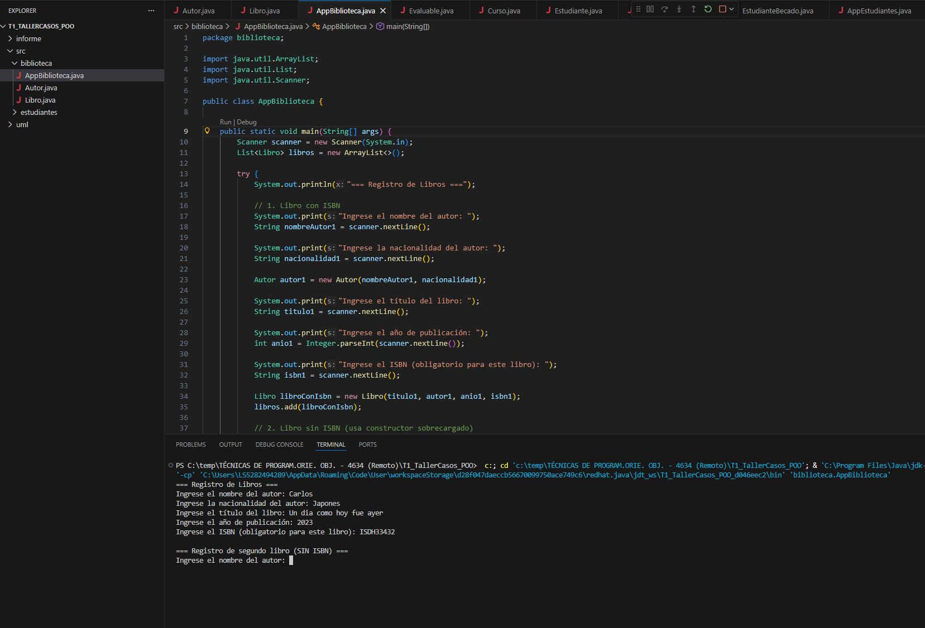

2.4 Aplicación de POO
2.4.1 Sobrecarga
La sobrecarga se aplicó en la clase Libro, donde definí dos constructores: uno que recibe título, autor, año e ISBN, y otro que solo recibe título, autor y año. Esto permite registrar libros con o sin ISBN dependiendo de la información disponible, aportando flexibilidad al sistema sin duplicar código. La sobrecarga es especialmente útil aquí porque evita tener múltiples métodos con diferentes nombres para realizar la misma acción.
2.4.2 Modificadores de acceso
Todos los atributos de las clases se declararon como private para proteger la información y asegurar el encapsulamiento. Se proporcionaron getters y setters public para permitir acceso controlado a los datos, lo cual evita modificaciones directas desde fuera de la clase y ayuda a mantener la integridad del sistema. Los constructores y métodos principales también son public, permitiendo su uso desde otras clases como AppBiblioteca.
2.4.3 Uso de colecciones (opcional si lo agregaste)
Para almacenar varios libros utilicé un ArrayList<Libro>. Esta colección permite agregar elementos dinámicamente sin definir un tamaño fijo, facilita recorrer la lista y es adecuada para operaciones simples como registro, búsqueda y visualización. Usar una colección como ArrayList es una elección natural para escalar el sistema a múltiples registros sin esfuerzo adicional.

2.5 Manejo de Errores
Implementé una validación directa en el setter setTitulo, donde lanzo una IllegalArgumentException si el título es nulo o está vacío. De esta forma, se impide crear libros inválidos. En la clase principal (AppBiblioteca) envolví la lógica en un bloque try-catch, capturando tanto esta excepción como errores en el formato del año. Esto evita que el programa se cierre inesperadamente y permite dar mensajes claros al usuario.

2.6 Conclusión del Caso 1
Este caso me permitió aplicar conceptos fundamentales de la Programación Orientada a Objetos dentro de un escenario práctico. Aprendí a diseñar clases simples pero útiles, a aplicar sobrecarga de constructores para brindar mayor flexibilidad y a implementar validaciones para mantener la integridad de los datos. El uso de encapsulamiento mediante getters y setters reforzó la importancia de proteger la información interna de un objeto. Además, trabajar con colecciones me hizo pensar en cómo podría escalar el sistema si se registraran muchos libros. En general, este ejercicio fortaleció mi comprensión sobre cómo transformar requisitos en una solución orientada a objetos funcional.

3. Caso 2 – Gestión de Estudiantes
3.1 Descripción del Caso
Este caso es un sistema académico para gestionar distintos tipos de estudiantes dentro de una institución educativa. El objetivo principal es calcular la mensualidad según el tipo de estudiante y aplicar correctamente los principios de herencia y polimorfismo. Se requieren dos tipos específicos: estudiantes regulares y estudiantes becados, cada uno con reglas distintas para calcular su pago mensual. Además, el sistema debe incorporar una interfaz llamada Evaluable, que permitirá definir comportamientos comunes sin importar el tipo de estudiante. Finalmente, debe utilizarse un curso asociado y una colección que gestione múltiples estudiantes de forma dinámica.
3.2 Diagrama UML
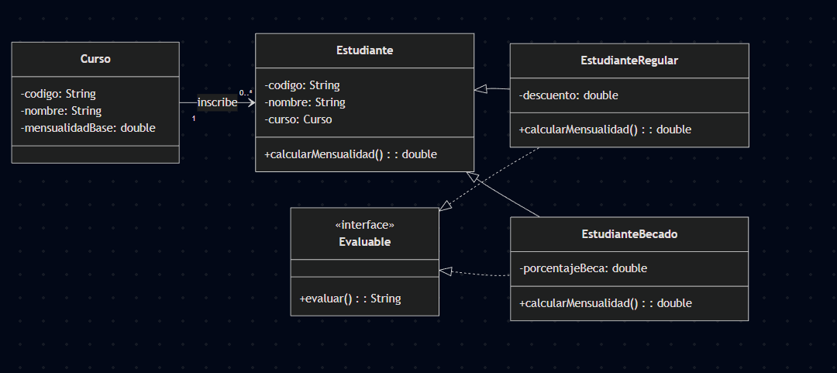
3.3 Diseño de Clases
Describe la estructura del modelo:
- Estudiante (superclase):
package estudiantes;

public abstract class Estudiante {

protected String codigo;
protected String nombre;
protected Curso curso;

public Estudiante(String codigo, String nombre, Curso curso) {
this.codigo = codigo;
this.nombre = nombre;
this.curso = curso;
}

public abstract double calcularMensualidad();

@Override
public String toString() {
return codigo + " - " + nombre + " | Curso: " + curso;
}
}
- EstudianteRegular:
package estudiantes;

public class EstudianteRegular extends Estudiante implements Evaluable {

private double descuento;

public EstudianteRegular(String codigo, String nombre, Curso curso, double descuento) {
super(codigo, nombre, curso);
this.descuento = descuento;
}

@Override
public double calcularMensualidad() {
return curso.getMensualidadBase() - descuento;
}

@Override
public String evaluar() {
return "Evaluación: asistencia y participación.";
}
}
- EstudianteBecado:
package estudiantes;

public class EstudianteBecado extends Estudiante implements Evaluable {

private double porcentajeBeca;

public EstudianteBecado(String codigo, String nombre, Curso curso, double porcentajeBeca) {
super(codigo, nombre, curso);
this.porcentajeBeca = porcentajeBeca;
}

@Override
public double calcularMensualidad() {
return curso.getMensualidadBase() * (1 - porcentajeBeca);
}

@Override
public String evaluar() {
return "Evaluación: proyecto académico adicional.";
}
}
- Interface Evaluable:
package estudiantes;

public interface Evaluable {
String evaluar();
}

- Curso:
package estudiantes;

public class Curso {

private String codigo;
private String nombre;
private double mensualidadBase;

public Curso(String codigo, String nombre, double mensualidadBase) {
this.codigo = codigo;
this.nombre = nombre;
this.mensualidadBase = mensualidadBase;
}

public double getMensualidadBase() {
return mensualidadBase;
}

@Override
public String toString() {
return nombre + " (" + codigo + ")";
}
}
- AppEstudiantes:
package estudiantes;

import java.util.ArrayList;
import java.util.List;

public class AppEstudiantes {

public static void main(String[] args) {

Curso poo = new Curso("POO101", "Programación Orientada a Objetos", 500.0);

List<Estudiante> estudiantes = new ArrayList<>();

estudiantes.add(new EstudianteRegular("E001", "Carlos Pérez", poo, 30.0));
estudiantes.add(new EstudianteBecado("E002", "María López", poo, 0.40));

System.out.println("=== Estudiantes registrados ===");
for (Estudiante e : estudiantes) {
System.out.println(e);
System.out.println("Mensualidad: " + e.calcularMensualidad());
}
}
}
3.4 Código Ejecutado
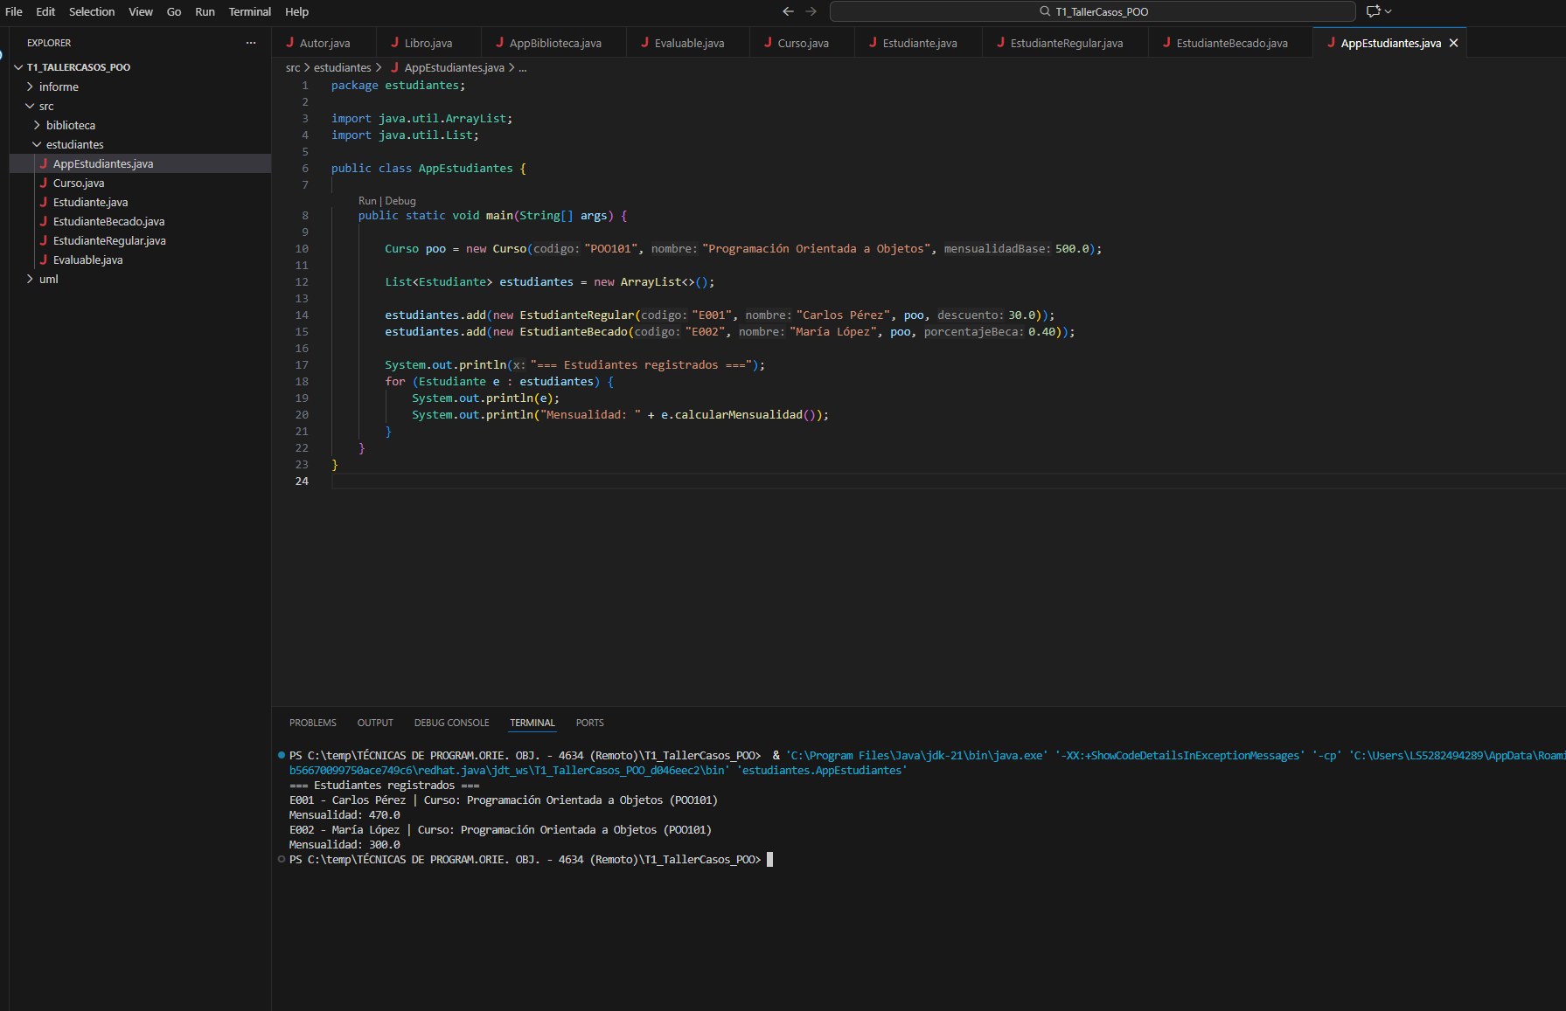
3.5 Aplicación de POO
3.5.1 Herencia
Las clases EstudianteRegular y EstudianteBecado heredan de la clase Estudiante porque comparten atributos como código, nombre y curso, y necesitan comportamientos comunes. La herencia evita duplicar código y permite definir una estructura base clara, extendiendo únicamente las diferencias específicas en cada subclase.

3.5.2 Polimorfismo
Se aplica polimorfismo cuando se almacena una lista de tipo Estudiante que contiene tanto estudiantes regulares como becados. Al invocar el método calcularMensualidad() sobre cada objeto, Java ejecuta automáticamente la versión correspondiente según el tipo real del estudiante sin necesidad de preguntar si es regular o becado.
3.5.3 Interfaces
La interfaz Evaluable define un comportamiento común para todos los tipos de estudiantes sin importar su implementación interna. Al obligar a que ambas clases implementen el método evaluar(), se garantiza una estructura uniforme y se facilita la extensibilidad del sistema.
3.5.4 Colecciones
Se utilizó un ArrayList<Estudiante> para almacenar múltiples estudiantes de forma dinámica. Esta colección permite agregar, recorrer y administrar los registros sin necesidad de manejar tamaños fijos, lo cual es ideal para un sistema académico que puede crecer con el tiempo.
3.6 Conclusión del Caso 2
Este caso me permitió aplicar de manera práctica conceptos esenciales como herencia, polimorfismo e interfaces. La separación entre EstudianteRegular y EstudianteBecado facilitó entender cómo las subclases pueden extender y personalizar comportamientos definidos en una clase abstracta. Además, el polimorfismo permitió procesar distintos tipos de estudiantes de forma uniforme mediante una colección común, demostrando la potencia del diseño orientado a objetos. Finalmente, la incorporación de interfaces otorgó flexibilidad adicional al definir comportamientos obligatorios independientemente del tipo de estudiante, fortaleciendo un enfoque modular y escalable.

4. Caso 3 – Sistema de Ventas en Línea
4.1 Descripción del Caso
Se desarrollo de un sistema de ventas en línea que permita gestionar productos, controlar el stock disponible y registrar las ventas realizadas. El propósito principal es simular de forma sencilla el flujo de compra de un cliente: seleccionar un producto, indicar la cantidad y generar una venta con su respectivo monto total. Las entidades más importantes son Producto, que representa los artículos que se venden; Venta, que registra cada transacción; y Tienda, que administra las colecciones de productos y ventas. Además, el sistema debe validar que exista stock suficiente antes de concretar una compra y manejar errores cuando la cantidad solicitada no es válida.

4.2 Diagrama UML
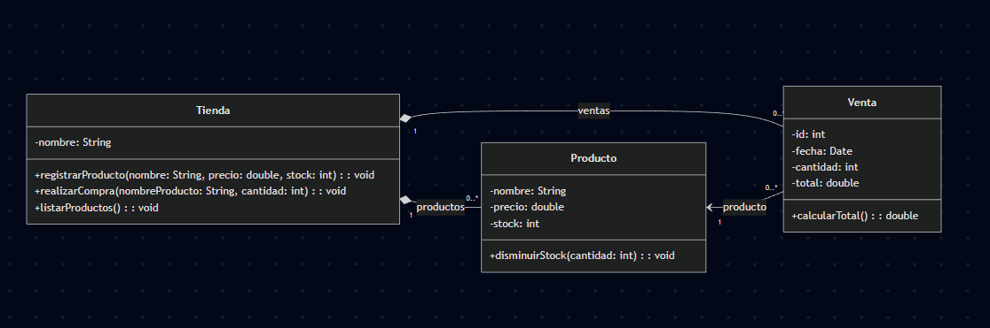

4.3 Diseño de Clases
- Producto:
package ventas;

public class Producto {

private String nombre;
private double precio;
private int stock;

public Producto(String nombre, double precio, int stock) {
if (nombre == null || nombre.trim().isEmpty()) {
throw new IllegalArgumentException("El nombre del producto no puede estar vacío.");
}
if (precio < 0) {
throw new IllegalArgumentException("El precio no puede ser negativo.");
}
if (stock < 0) {
throw new IllegalArgumentException("El stock no puede ser negativo.");
}
this.nombre = nombre;
this.precio = precio;
this.stock = stock;
}

public String getNombre() {
return nombre;
}

public double getPrecio() {
return precio;
}

public int getStock() {
return stock;
}

public void disminuirStock(int cantidad) {
if (cantidad <= 0) {
throw new IllegalArgumentException("La cantidad debe ser mayor que cero.");
}
if (cantidad > stock) {
throw new IllegalArgumentException("Stock insuficiente para completar la compra.");
}
this.stock -= cantidad;
}

@Override
public String toString() {
return nombre + " | Precio: " + precio + " | Stock: " + stock;
}
}
- Venta:
package ventas;

import java.time.LocalDate;

public class Venta {

private static int contadorId = 1;

private int id;
private Producto producto;
private int cantidad;
private double total;
private LocalDate fecha;

public Venta(Producto producto, int cantidad) {
if (producto == null) {
throw new IllegalArgumentException("El producto no puede ser nulo.");
}
if (cantidad <= 0) {
throw new IllegalArgumentException("La cantidad debe ser mayor que cero.");
}

this.id = contadorId++;
this.producto = producto;
this.cantidad = cantidad;
this.fecha = LocalDate.now();
this.total = calcularTotal();
}

public double calcularTotal() {
return producto.getPrecio() * cantidad;
}

@Override
public String toString() {
return "Venta #" + id +
" | Producto: " + producto.getNombre() +
" | Cantidad: " + cantidad +
" | Total: " + total +
" | Fecha: " + fecha;
}
}
- Tienda:
package ventas;

import java.util.ArrayList;
import java.util.List;

public class Tienda {

private String nombre;
private List<Producto> productos;
private List<Venta> ventas;

public Tienda(String nombre) {
this.nombre = nombre;
this.productos = new ArrayList<>();
this.ventas = new ArrayList<>();
}

public void registrarProducto(String nombre, double precio, int stock) {
Producto p = new Producto(nombre, precio, stock);
productos.add(p);
}

public void listarProductos() {
System.out.println("=== Productos disponibles en " + nombre + " ===");
if (productos.isEmpty()) {
System.out.println("No hay productos registrados.");
} else {
for (Producto p : productos) {
System.out.println(p);
}
}
}

public void listarVentas() {
System.out.println("=== Ventas realizadas en " + nombre + " ===");
if (ventas.isEmpty()) {
System.out.println("No se han registrado ventas.");
} else {
for (Venta v : ventas) {
System.out.println(v);
}
}
}

private Producto buscarProductoPorNombre(String nombreProducto) {
for (Producto p : productos) {
if (p.getNombre().equalsIgnoreCase(nombreProducto)) {
return p;
}
}
return null;
}

public void realizarCompra(String nombreProducto, int cantidad) {
Producto p = buscarProductoPorNombre(nombreProducto);
if (p == null) {
throw new IllegalArgumentException("El producto '" + nombreProducto + "' no existe.");
}

p.disminuirStock(cantidad);

Venta venta = new Venta(p, cantidad);
ventas.add(venta);

System.out.println("Compra realizada con éxito:");
System.out.println(venta);
}
}
- AppTienda:
package ventas;

import java.util.Scanner;

public class AppTienda {

public static void main(String[] args) {

Tienda tienda = new Tienda("Tienda Online POO");

tienda.registrarProducto("Laptop", 3500.0, 5);
tienda.registrarProducto("Mouse", 50.0, 20);
tienda.registrarProducto("Teclado", 120.0, 10);

Scanner scanner = new Scanner(System.in);

try {
tienda.listarProductos();

System.out.println("\n=== Registrar una compra ===");
System.out.print("Ingrese el nombre del producto: ");
String nombreProducto = scanner.nextLine();

System.out.print("Ingrese la cantidad: ");
int cantidad = Integer.parseInt(scanner.nextLine());

tienda.realizarCompra(nombreProducto, cantidad);

System.out.println();
tienda.listarProductos();
System.out.println();
tienda.listarVentas();

} catch (NumberFormatException e) {
System.out.println("Error: la cantidad debe ser un número entero.");
} catch (IllegalArgumentException e) {
System.out.println("Error al realizar la compra: " + e.getMessage());
} finally {
scanner.close();
}
}
}
4.4 Código Ejecutado
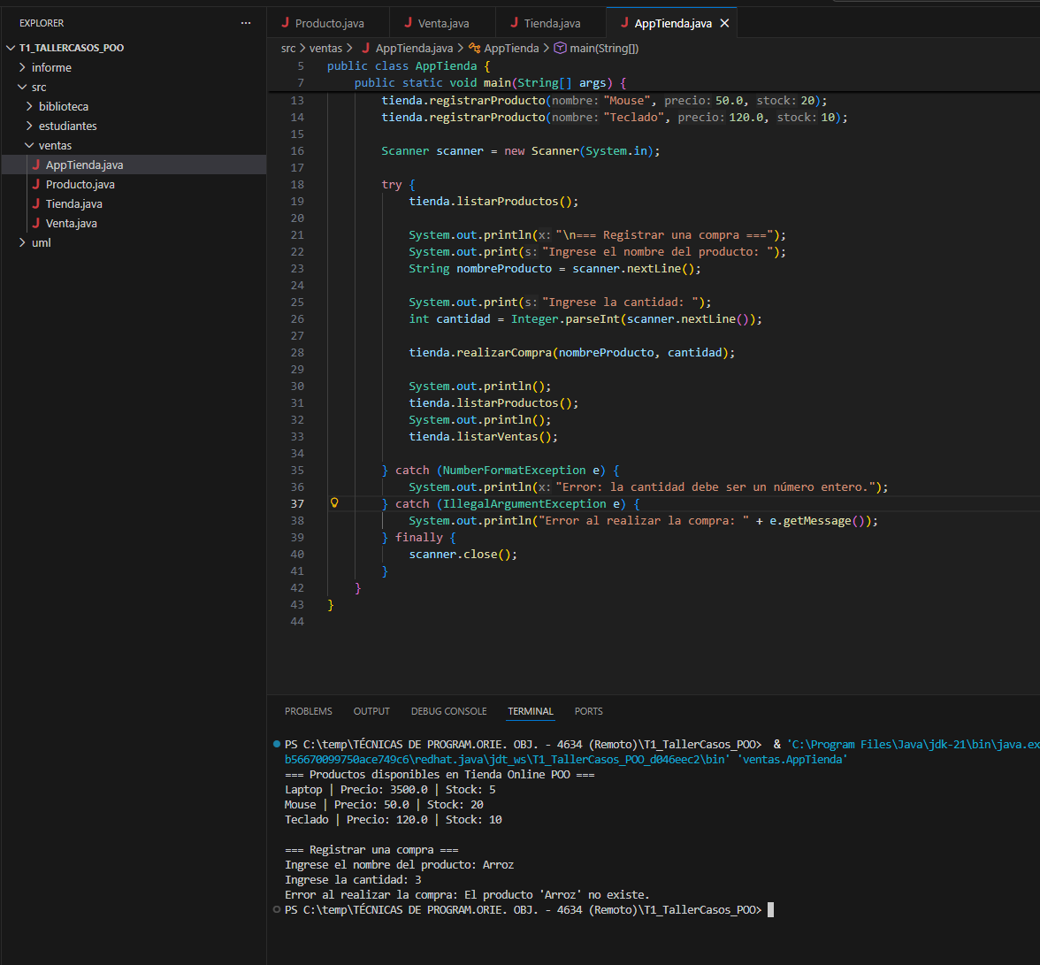
4.5 Aplicación de POO
4.5.1 Uso de Colecciones
Se utilizaron colecciones de tipo ArrayList tanto para almacenar productos como ventas dentro de la clase Tienda. Esto permite gestionar una cantidad variable de registros sin necesidad de definir un límite fijo y facilita operaciones como recorrer, buscar e imprimir la información. El uso de List<Producto> y List<Venta> hace que el sistema sea fácilmente escalable a medida que se agregan más productos o aumenta la cantidad de transacciones.
4.5.2 Manejo de Excepciones
El sistema valida varias condiciones antes de realizar una compra: que el nombre del producto no sea vacío, que la cantidad sea mayor que cero y que el stock disponible sea suficiente. Si alguna de estas reglas se incumple, se lanza una IllegalArgumentException con un mensaje descriptivo. Además, en la clase principal se utiliza un bloque try-catch para capturar NumberFormatException cuando la cantidad no es numérica y IllegalArgumentException cuando hay errores de negocio, mostrando mensajes claros al usuario y evitando que la aplicación termine de forma abrupta.
4.5.3 Composición (si la aplicas)
La relación entre Venta y Producto refleja un caso de composición débil: una venta siempre está asociada a un producto específico, y su total depende directamente del precio y la cantidad de ese producto. Si el producto deja de existir o cambia su precio, las ventas ya registradas siguen preservando su propio total calculado en el momento de la transacción. Conceptualmente, una venta no tiene sentido sin un producto asociado, lo que refuerza la idea de dependencia entre ambas clases.

4.6 Conclusión del Caso 3
En este caso pude trabajar de forma integrada con colecciones, validaciones y manejo de errores dentro de un contexto cercano a un sistema real de ventas. El uso de ArrayList me permitió comprender cómo se gestionan conjuntos de objetos de manera dinámica, mientras que las validaciones en Producto y Tienda reforzaron la importancia de proteger la lógica de negocio. Implementar excepciones con mensajes claros mejoró la interacción con el usuario y evitó fallos silenciosos. En conjunto, este caso me ayudó a consolidar la idea de que un buen diseño orientado a objetos no solo modela entidades, sino que también controla correctamente los estados inválidos y escenarios de error.

5. Conclusiones Generales del Trabajo
A lo largo de los tres casos desarrollados pude aplicar de manera progresiva los principales conceptos de la Programación Orientada a Objetos. En el Caso 1 reforcé el diseño básico de clases, el encapsulamiento y la sobrecarga de constructores, aprendiendo a validar datos desde el inicio. En el Caso 2 profundicé en herencia, polimorfismo e interfaces, observando cómo un modelo bien estructurado permite tratar distintos tipos de objetos de forma uniforme y extensible. En el Caso 3 integré colecciones, manejo de excepciones y reglas de negocio en un escenario más cercano a un sistema real.

